У нас было волшебно!
Вместе с ребятами РВО мы совершили увлекательное путешествие по календарю неофициальных народных символов России и узнали много нового о том, что на самом деле символизирует нашу страну!
Балалайка, каравай, матрёшка, валенки и даже русский хоровод — поговорили о самых душевных образах, которые узнаваемы во всём мире.
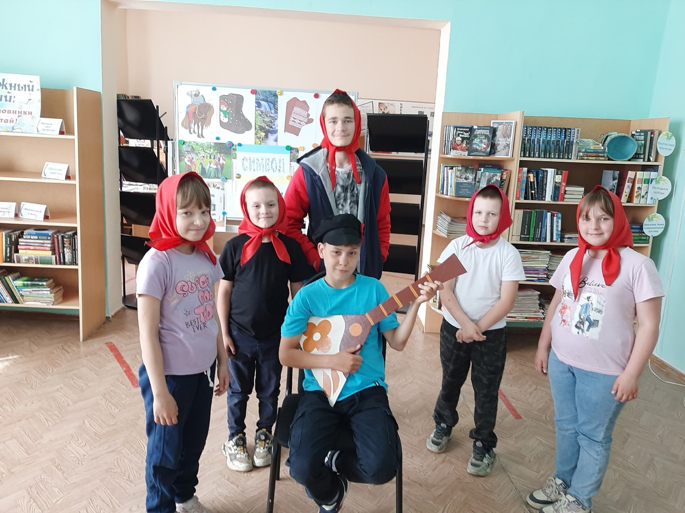
Дети отвечали на вопросы викторины, отгадывали загадки и принимали участие в творческих конкурсах: «русский хоровод», «музыкальный», «чудеса из чугунка» и расписывали матрёшку.


